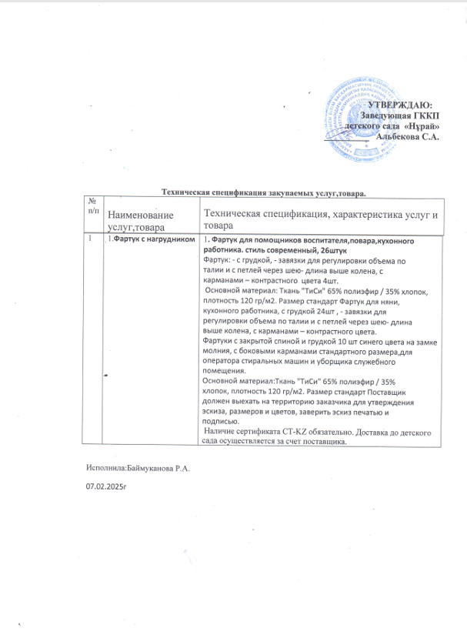

**Сатып алынатын қызметтер мен тауарлардың техникалық сипаттамалары.**

|  |  |  |
| --- | --- | --- |
| №  п/п | **Аты** | **Сатып алынатын қызметтер мен тауарлардың техникалық сипаттамалары.** |

|  |  |  |
| --- | --- | --- |
| 1 | 1. **Бибі бар алжапқыш** | Мұғалім көмекшілеріне, аспаздарға, асхана жұмысшыларына арналған алжапқыш. заманауи стиль, 26 дана  Алжапқыш: - төспен, - сәйкес дыбыс деңгейін реттеу үшін байлау  бел және мойын арқылы ілмекпен - тізеден жоғары ұзындық,  қалталар – қарама-қарсы түсті 4 дана.  Негізгі материал: «TC» матасы 65% полиэстер / 35% мақта,  тығыздығы 120 г/м2. Күтушіге арналған стандартты өлшемді алжапқыш,  асхана қызметкері, омырауы бар 24 дана, - галстук  белде және мойын арқылы ілмекпен дыбыс деңгейін реттеу - ұзындығы  тізеден жоғары, қалталы – контрастты түсте.  Арқасы және кеудесі жабық алжапқыштар, 10 дана, көк түсті, найзағайлы, стандартты өлшемдегі бүйір қалталары бар, кір жуғыш машина операторлары мен кеңсе тазалаушыларға арналған.  Негізгі материал: ТК матасы 65% полиэстер / 35%  мақта, тығыздығы 120 г/м2. Өлшем стандартты жеткізуші  мақұлдау үшін тапсырыс берушінің үй-жайына бару керек  эскиз, өлшемдер мен түстер, нобайды мөрмен растау және  қол қою.  ST-KZ сертификаты қажет. Балабақшаға жеткізу жеткізушінің есебінен жүзеге асырылады. |